提庫存、拆包
MM60查物料編號
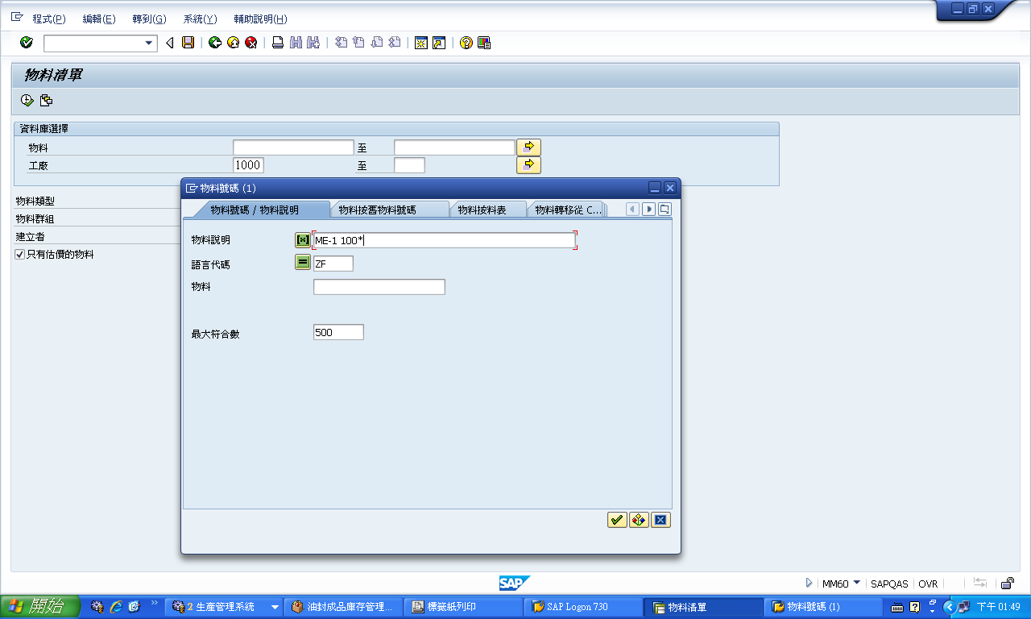
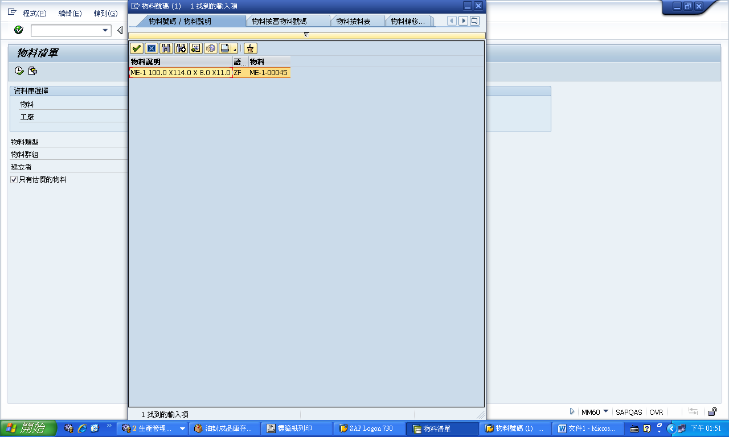

MMBE輸入物料代號、工廠1000後按執行
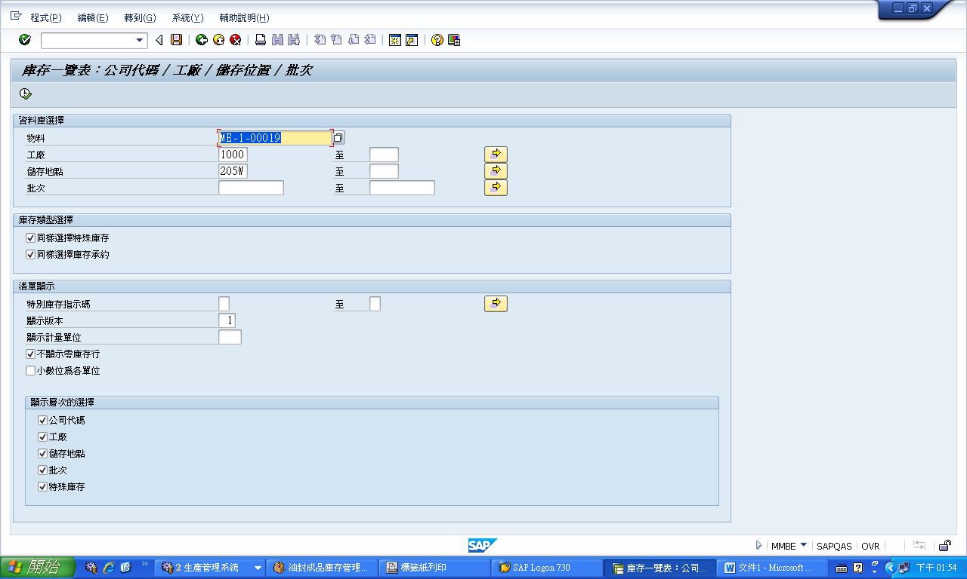
選取批號按右鍵”WM庫存”查庫存量
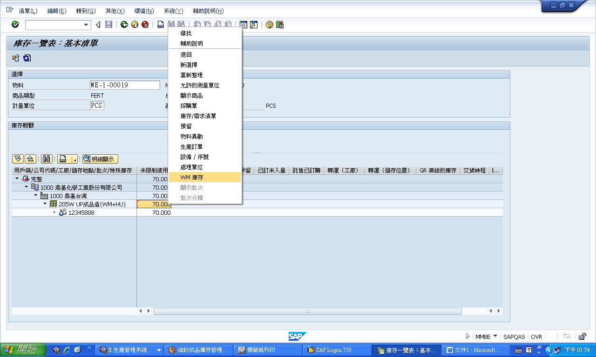
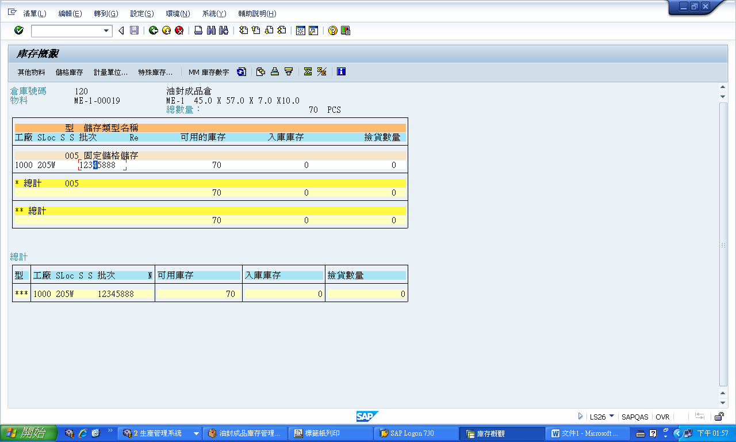
點兩下可顯示儲位
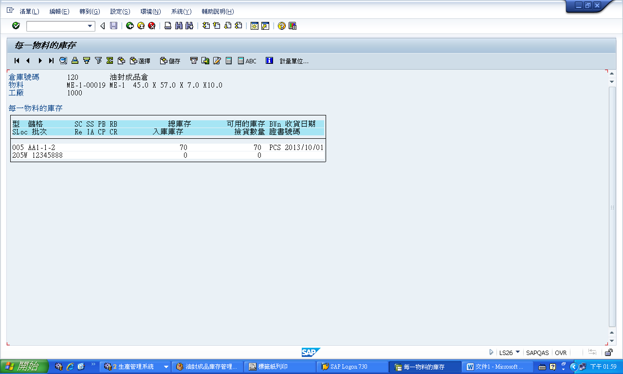
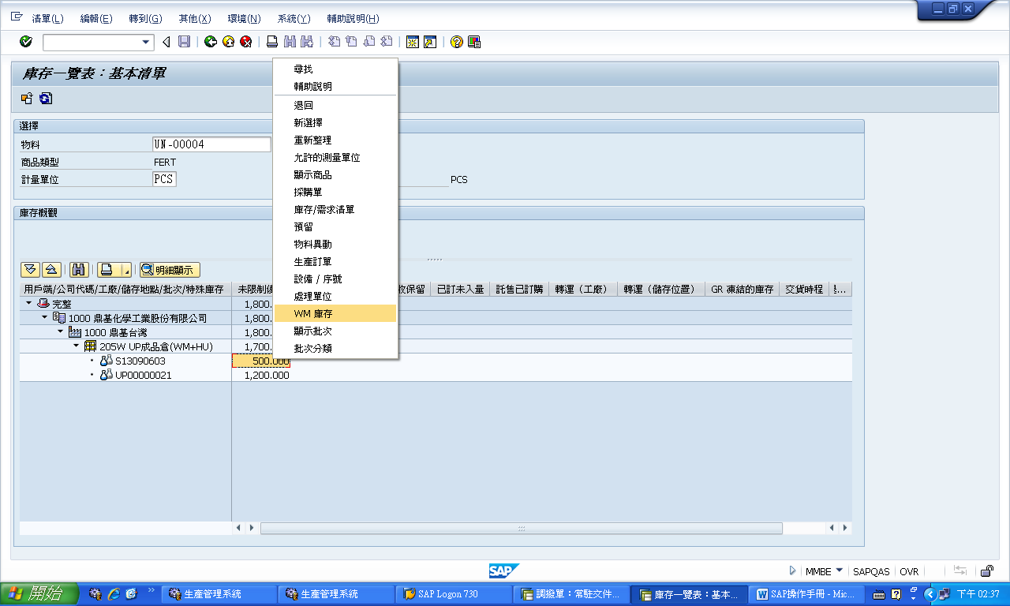
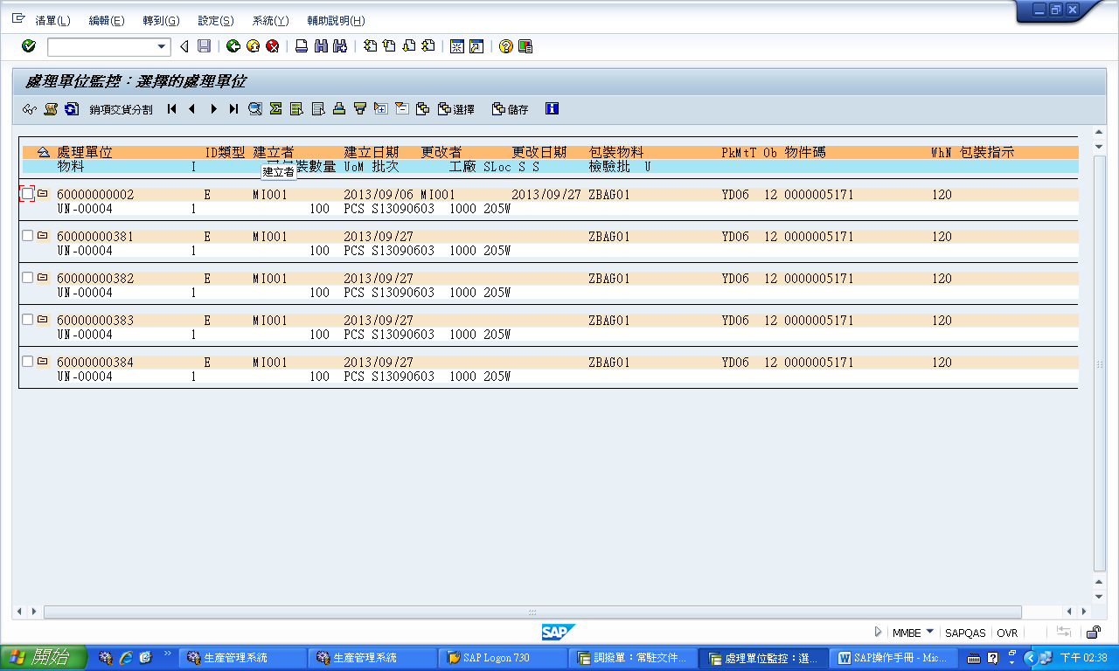
/N 可直接跳回主畫面
LT10 拆包
輸入 倉庫120(油封成品倉)、儲存類型005(固定儲格儲存)、物料代號 後按執行
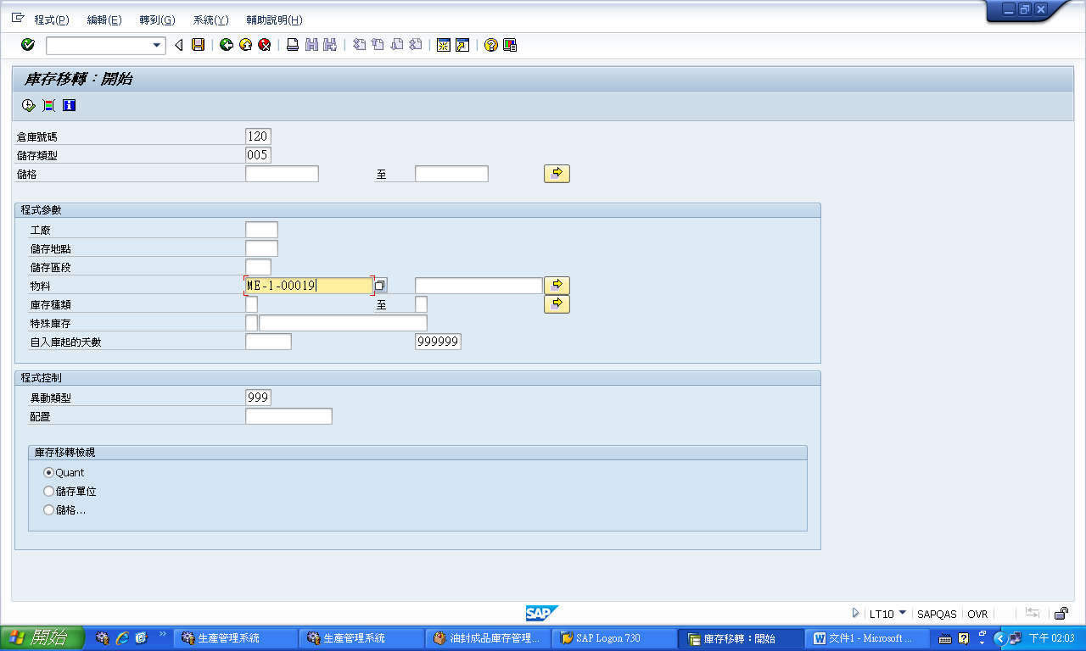
選取所需庫存量按前景移轉
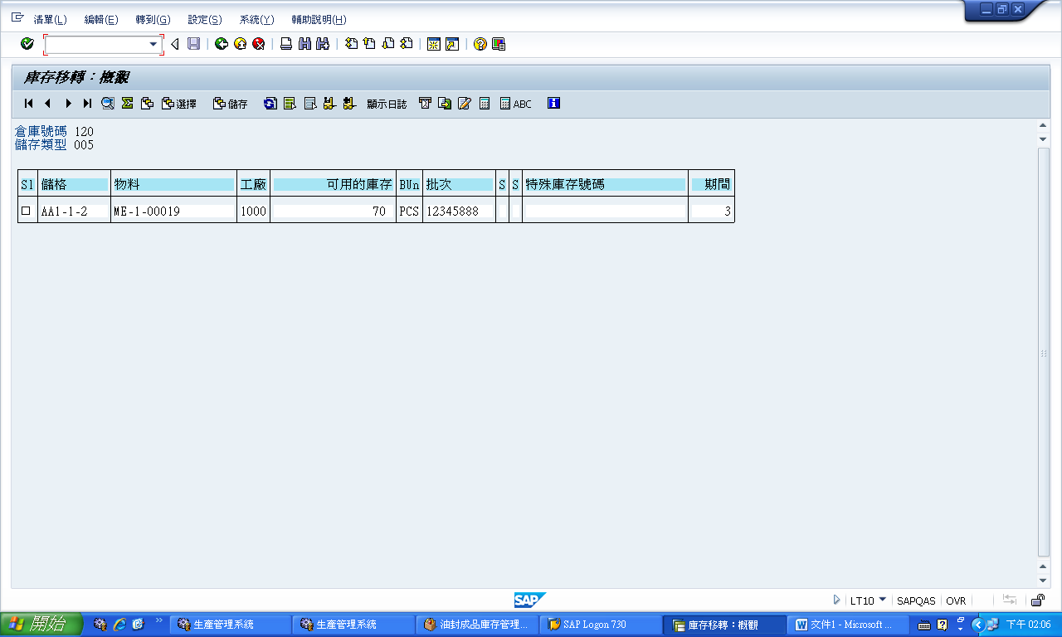
輸入儲存類型923(包裝區域)、儲格PACK、異動類型999
後 勾選”立即確認” 並 按”複製”即產生調撥單號

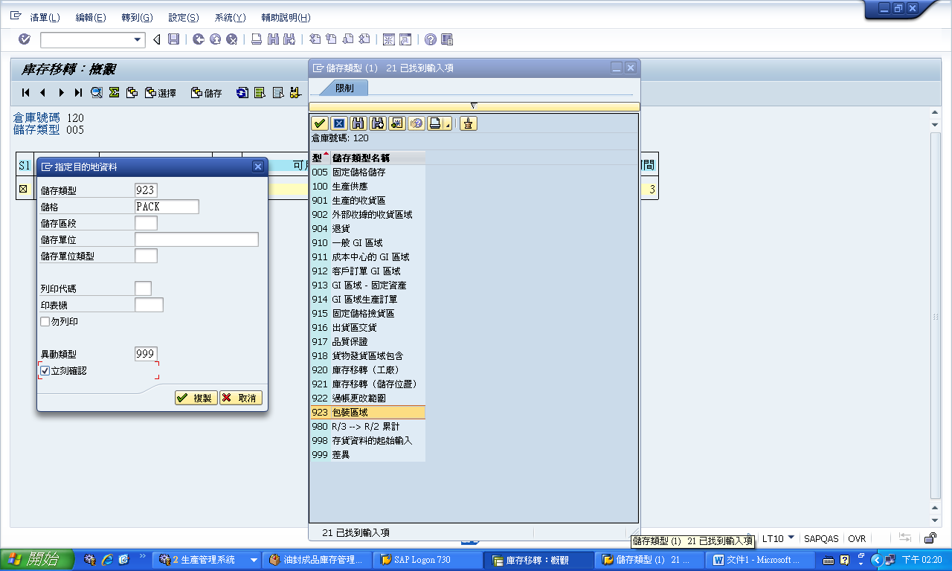
LT12確認調撥單
輸入調撥單號 enter
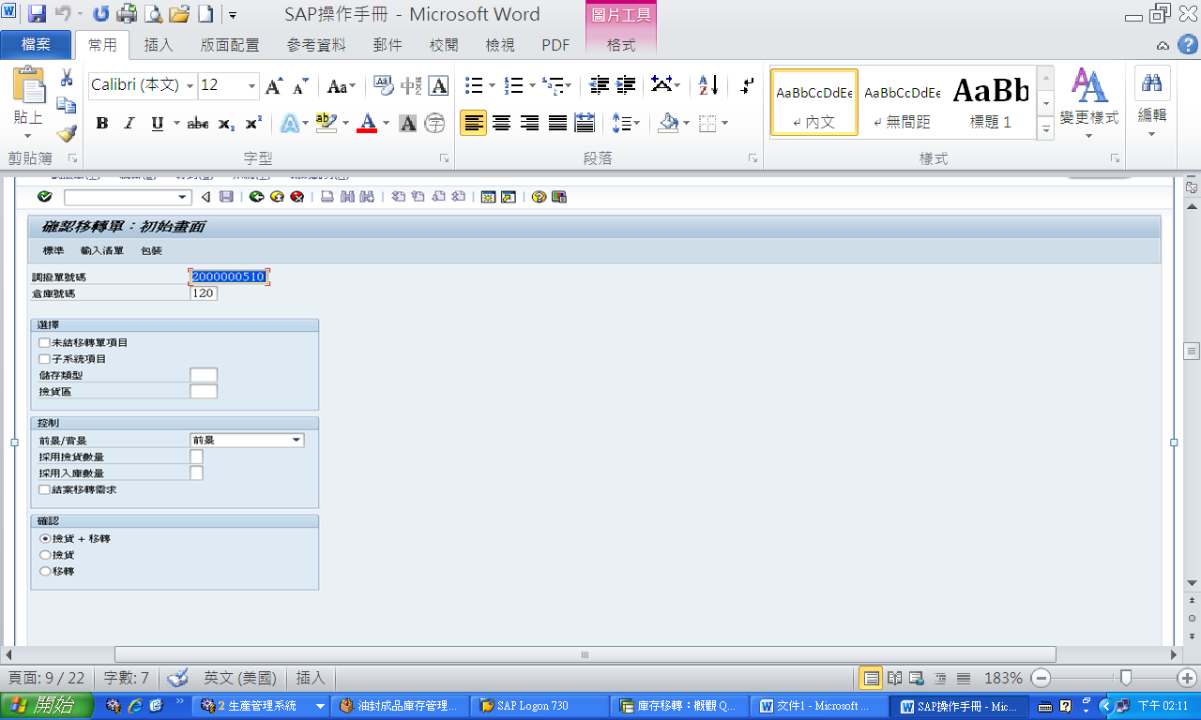
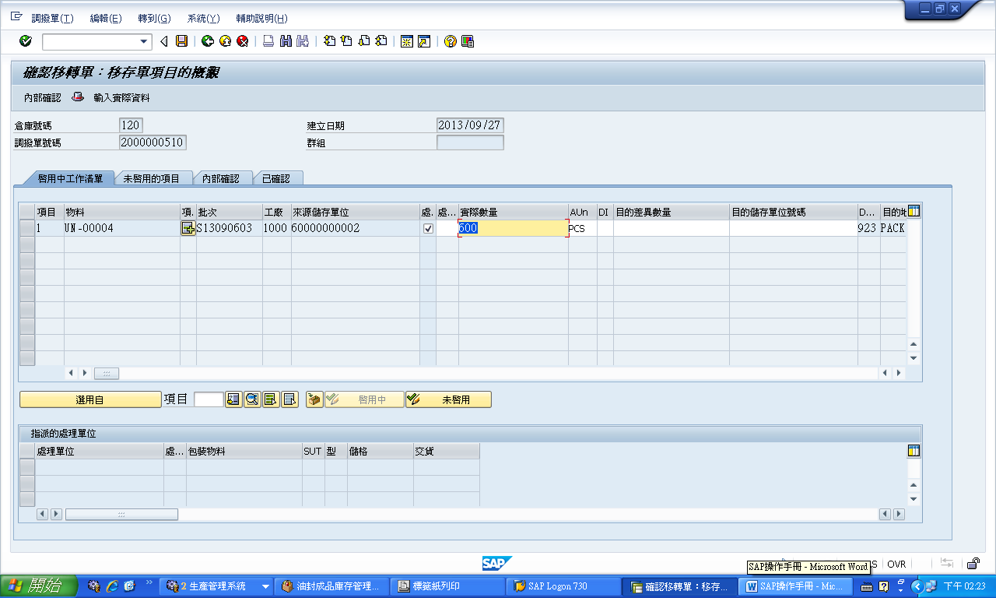
確認無誤後存檔
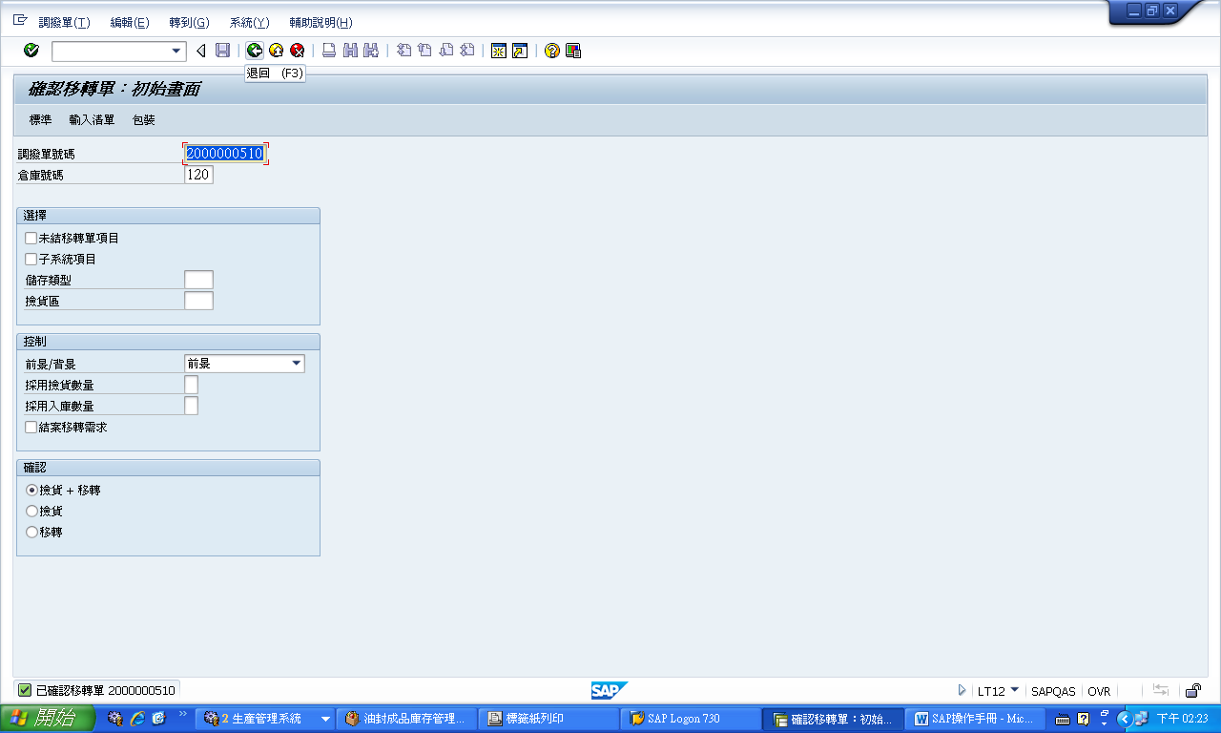
LT23調撥單查詢
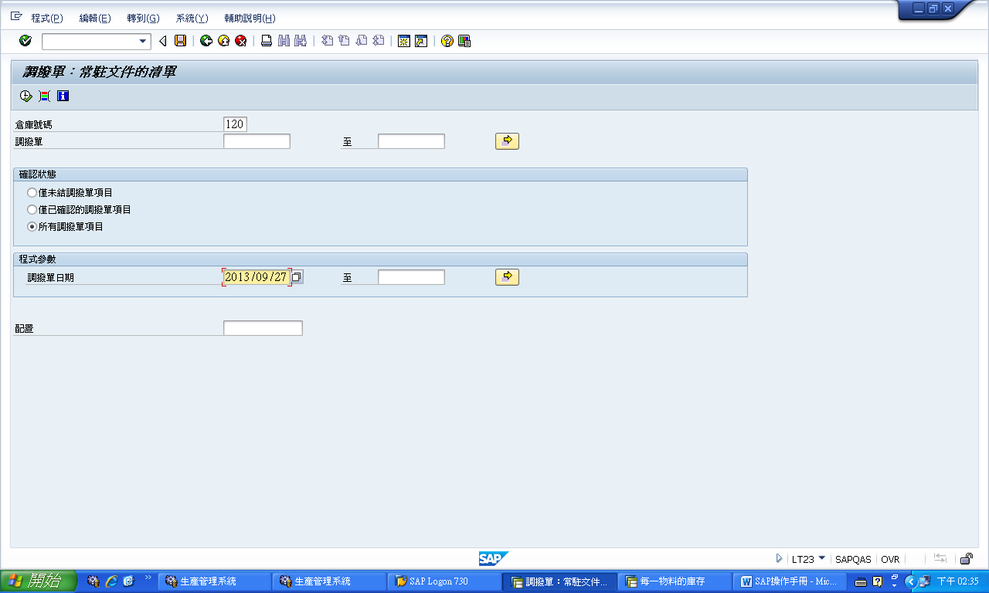
查詢調撥單是否已經確認完成
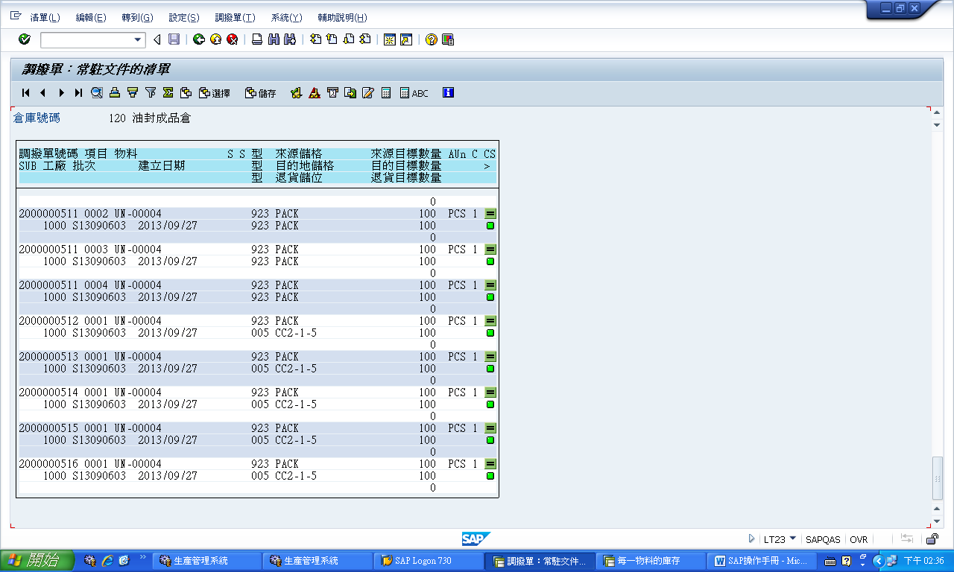
Hu02
點選”包裝物料”
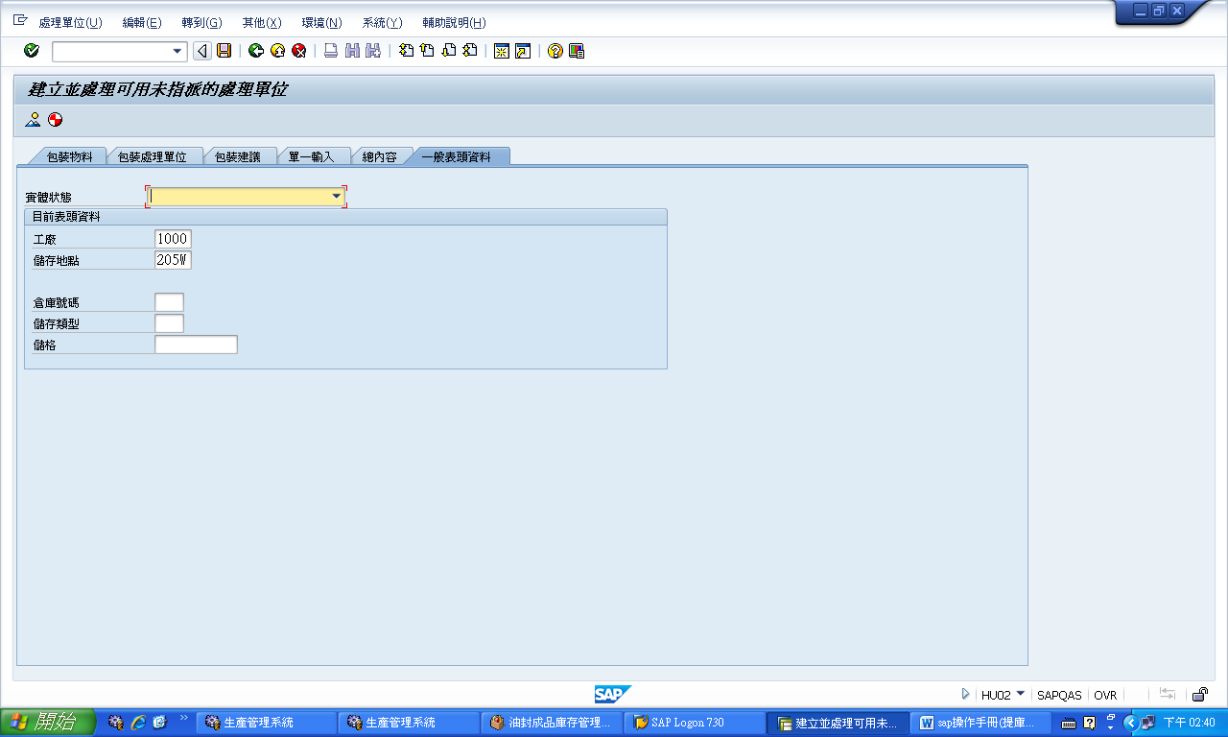
輸入要進行拆包的”處理單位”後按enter 點選所需的處理單位及物料後按倒出
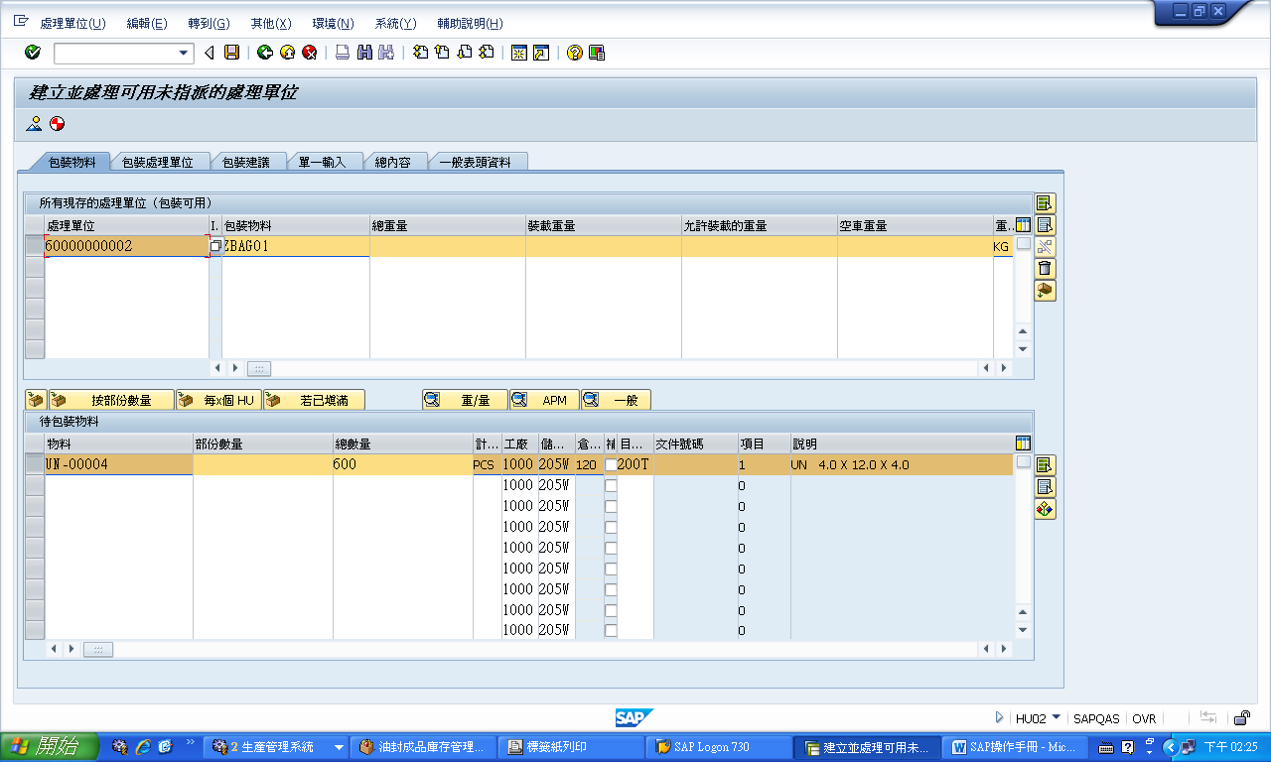
增加包裝物料ZBAG01(PE袋)(油封包裝用)後按enter會產生新的處理單位
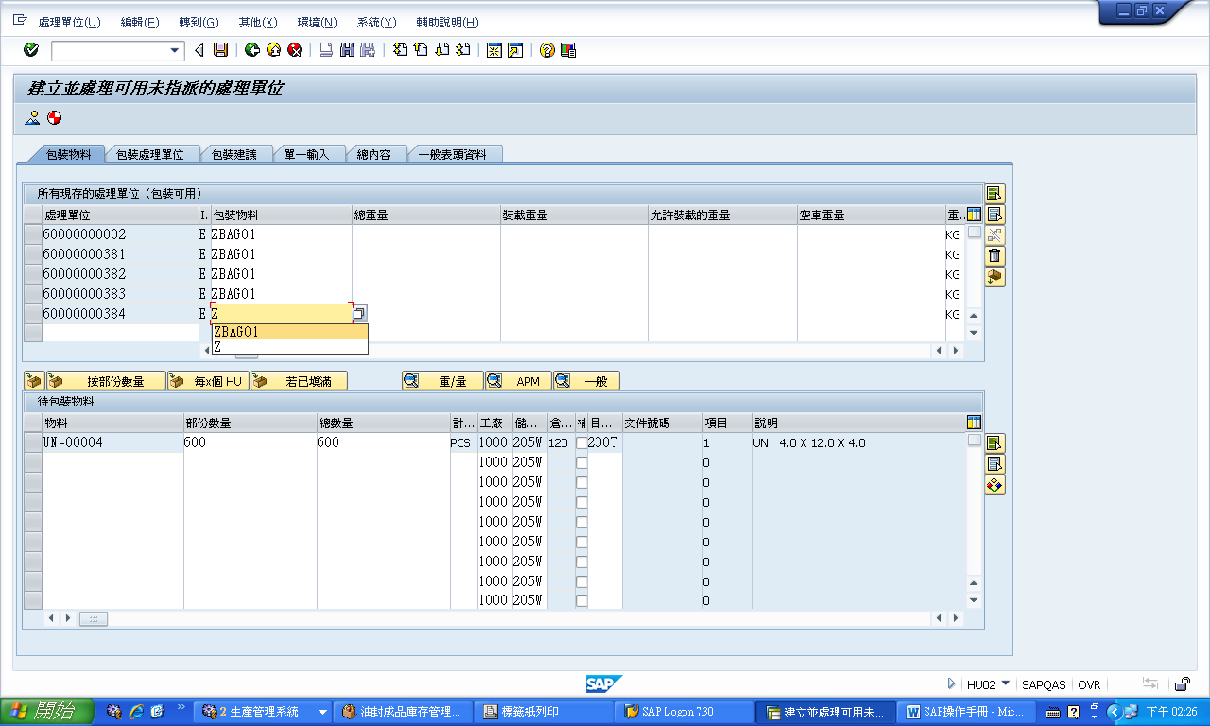
輸入要出貨的數量，點選新的處理單位及物料，按包裝即單筆包裝完成(多筆時依此類推), 再將剩餘數量放回原來的處理單位
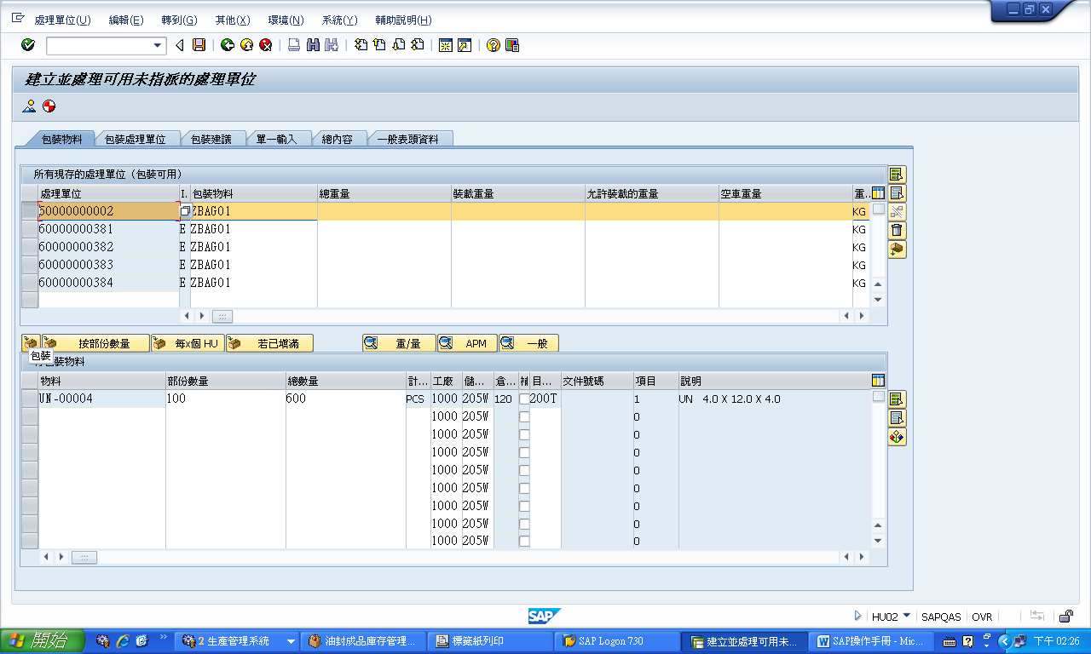
完成後按”總內容”可檢拆包數量是否正確
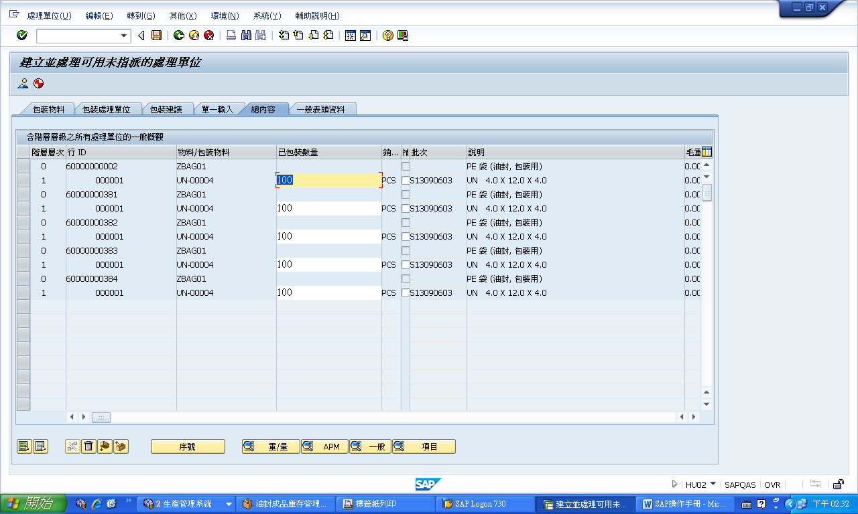
如正確無誤按”存檔”再按過帳收貨
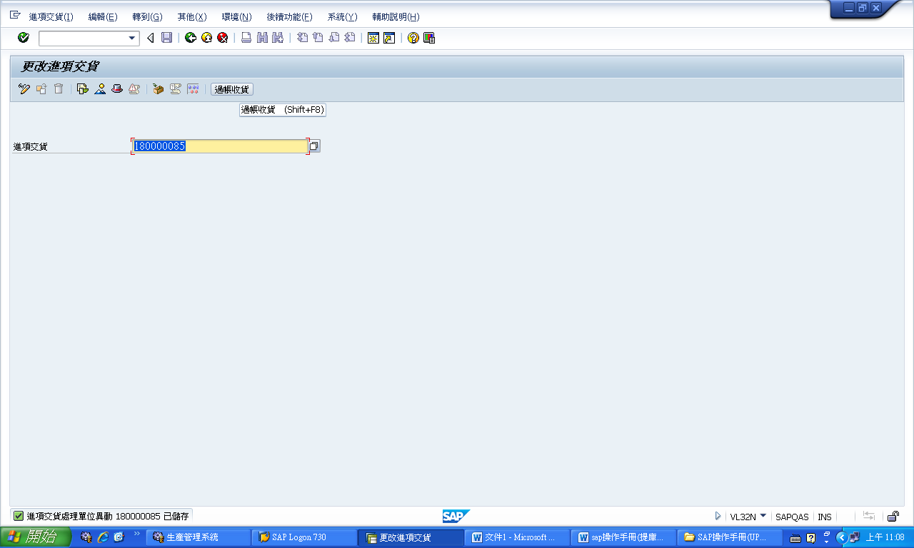
產生移轉單號及物料文件
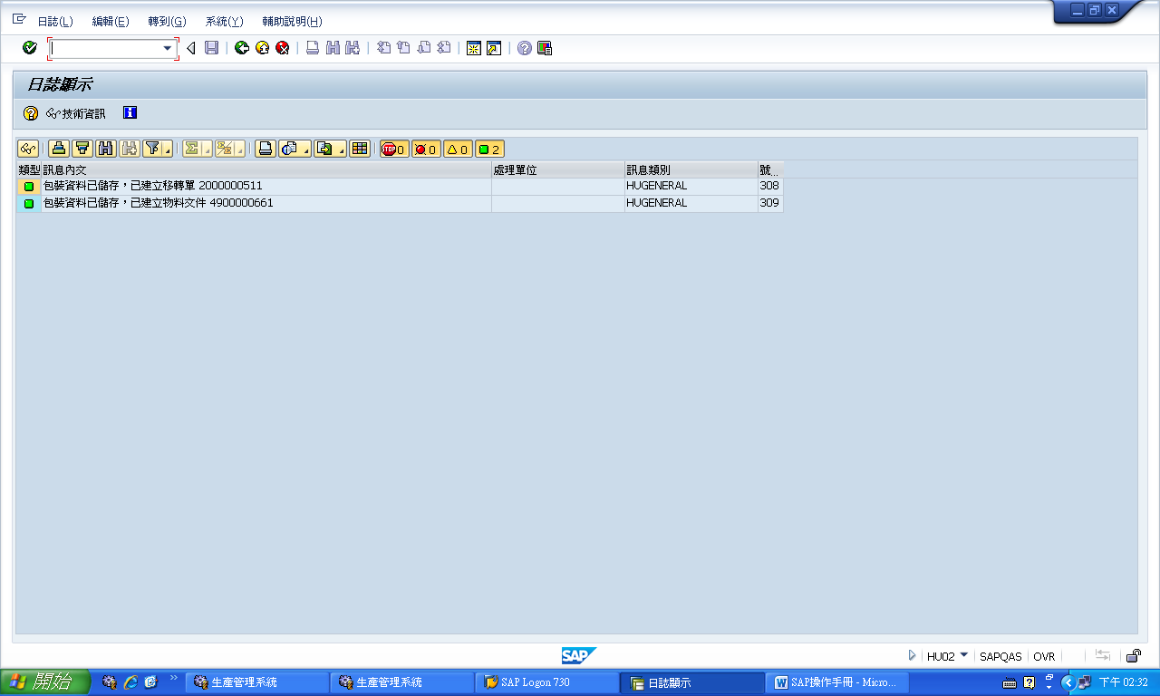
再將包裝完成品放回架上(原儲格) LT10上架 => LT12確認 => LT23查詢(儲存類型為923)
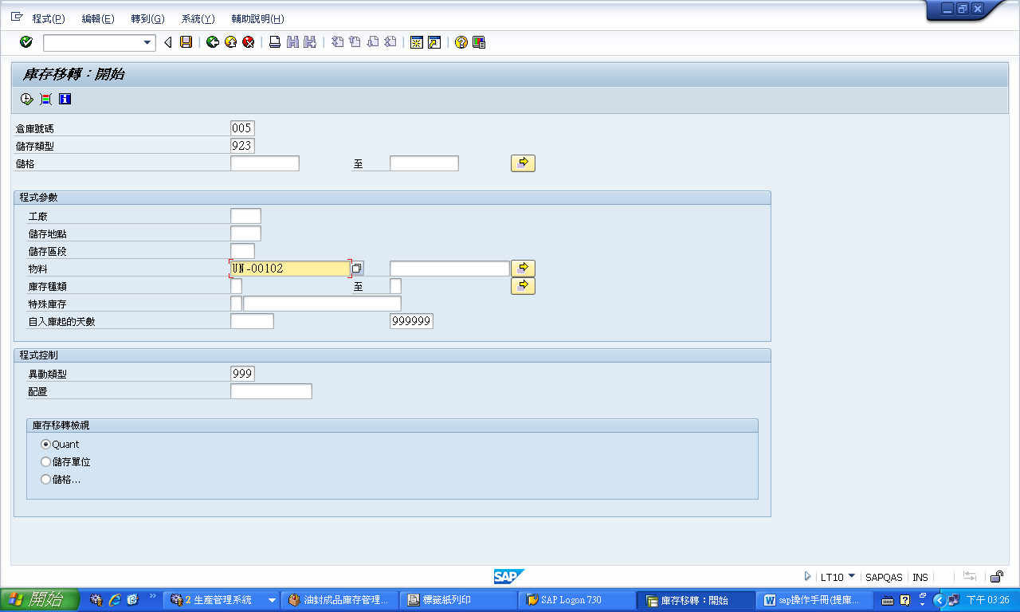
調回原儲格(儲存類型為005)
